IE LA SALLE DE CAMPOAMOR.

ESTRUCTURA TALLER DE COMPETENCIAS PARA ACOMPAÑAMIENTO DE ESTUDIANTES, EN AUSENCIAS EVENTUALES.
GESTIÓN ACADEMICO PEDAGOGICA. No. 2 PERIODO: 4° AÑO: 2020
Grados: SEPTIMO Área: GEOMETRIA Áreas Transversales: Lengua Castellana, Sociales, Ciencias naturales, Artística
Elabora: Jorge Arroyave.
TIEMPO: 1 ___ 2 X periodos.
COMPETENCIAS: Desarrollar la habilidad de la simetría entre rectas.
PROPÓSITO: Aplicar los conceptos de simetría.
TEMA: Cómo predecir y comparar los resultados de simetría las rectas.
DESARROLLO Identificaremos los sistemas para la simetría.

SIMETRIA.
Correspondencia de posición, forma y tamaño, respecto a un punto, una línea o un plano, de los elementos de un conjunto o de dos o más conjuntos de elementos entre sí.
La simetría es un rasgo característico de formas geométricas, sistemas, ecuaciones y otros objetos materiales, o entidades abstractas, relacionada con su invariancia bajo ciertas transformaciones, movimientos o intercambios. Existen cinco tipos de simetría claramente establecidos
- De rotación. Es el giro que experimenta todo motivo de manera repetitiva hasta que finaliza consiguiendo la posición idéntica que tenía al principio.
- De abatimiento. En este caso lo que se logra es dos partes iguales de un objeto concreto tras llevarse a cabo un giro de 180º de una con respecto a la otra.
- De traslación. Este es el término que se utiliza para referirse al conjunto de repeticiones que lleva a cabo un objeto a una distancia siempre idéntica del eje y durante una línea que puede estar colocada en cualquier posición.
- De ampliación. Se emplea para dejar patente que dos partes de un todo son semejantes y es que tienen la misma forma pero no un tamaño igual.
- Bilateral. Es la que permite que se obtenga un retrato bilateral que tiene como espina dorsal un eje de simetría. A los lados de este aparecen formas iguales a la misma distancia de él que serán las que permitan crear ese citado retrato.

Observa este video para que tengas elementos para realizar la siguiente actividad.

https://www.youtube.com/watch?v=RaongOgoEvg

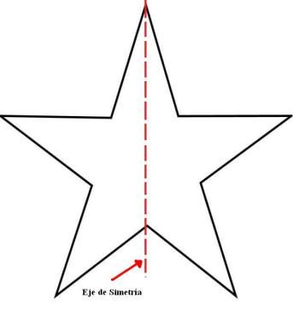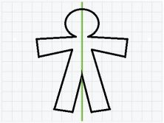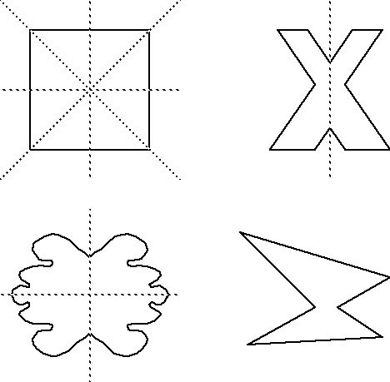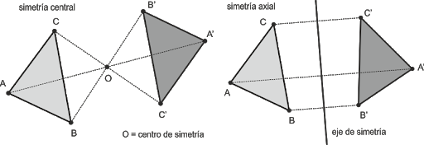

En todo plano cartesiano hay 4 cuadrantes que se nombran al contrario del movimiento de las manecillas del reloj

I
II
III
IV

ACTIVIDAD PARA ESTA SEMANA.

Dibuja cada uno en tu cuaderno completando la simetría.

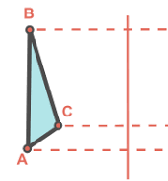

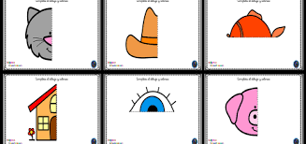
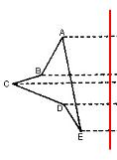
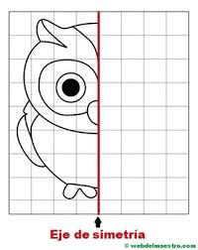

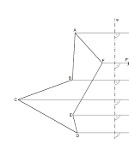

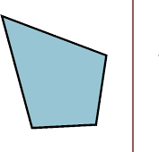
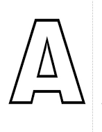

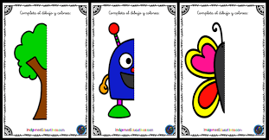

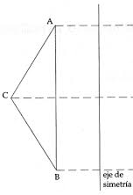

EVALUACIÓN: Esta actividad consiste en consultar y ampliar el tema. Enviarlo a profematematicas85@gmail.com

Bibliografía.
www.geogebra.com
www.aulafacil.com
www.colombiaaprende.edu.co
www.google.com

Envío un cordial saludo a todos los estudiantes y les deseo mucho bienestar en unión con la familia.
Cualquier inquietud, favor remitirla vía correo electrónico para dar la asistencia necesaria.
Los convoco a participar efectivamente y a trabajar con dedicación, logrando los mejores resultados.
Feliz día.
Jorge Luis.

